Muchos spas, tanto grandes como pequeños, pierden una gran parte de sus ingresos diarios por citas perdidas. Los clientes se olvidan de sus horarios, Los empleados presentan problemas con sus horarios y los recordatorios manuales consumen demasiado tiempo.
Los clientes esperan poder reservar servicios en cualquier momento, pero muchos spas siguen dependiendo de llamadas o mensajes directos para agendar. Esto genera demoras, fricción en las reservas y pérdida de clientes.
Recordatorios automatizados pueden reducir las ausencias y proteger los ingresos. También reducen la carga de seguimiento para propietarios y personal: el cliente reserva en línea y el sistema envía las confirmaciones, de modo que su personal ya no necesita gestionar los recordatorios manualmente.
Las llamadas telefónicas, los mensajes directos y la programación manual provocan citas duplicadas y huecos en la agenda. Los propietarios pasan horas cada semana actualizando calendarios y reprogramando citas.
El desarrollo de un sistema automatizado de gestión para un spa es importante porque permite organizar mejor muchas de las actividades que normalmente se realizan de forma manual. Funciones como el agendamiento de citas teniendo en cuenta la disponibilidad de los trabajadores, el registro de usuarios con diferentes roles, el control de los insumos utilizados en los servicios y la generación automática de recibos ayudan a que el negocio funcione de manera más ordenada y eficiente.
Además, este tipo de sistema facilita al administrador supervisar a los empleados y gestionar sus horarios, lo que mejora la planificación del trabajo y evita errores o confusiones. En general, implementar una solución tecnológica de este tipo no solo optimiza la gestión del spa, sino que también contribuye a ofrecer un mejor servicio a los clientes.

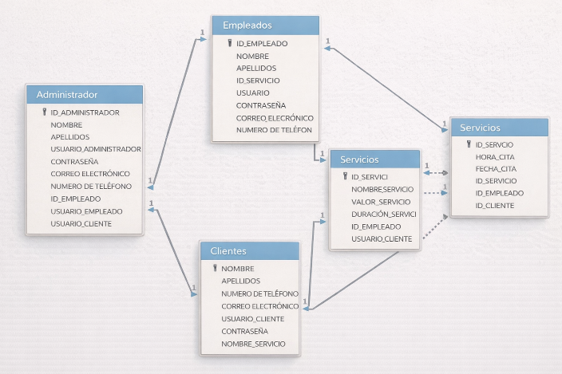
En conclusión, contar con un sistema automatizado de gestión para un spa es muy útil porque ayuda a organizar mejor varias tareas del negocio. Con este sistema se pueden agendar citas teniendo en cuenta la disponibilidad de los trabajadores, registrar usuarios con diferentes roles, controlar los insumos que se utilizan en los servicios y generar recibos de manera automática. Además, facilita al administrador llevar un mejor control de los empleados y sus horarios. En general, implementar una herramienta así permite trabajar de forma más ordenada, reducir errores y ofrecer un mejor servicio a los clientes.

